Лабораторная работа №3
ГРАДИЕНТ
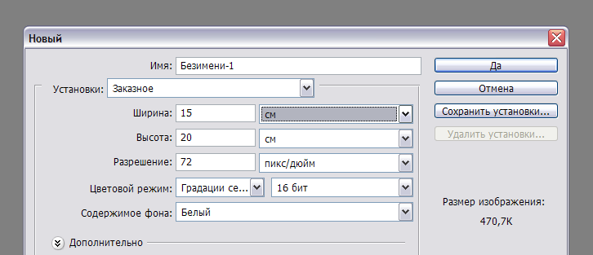
Создайте новый файл
- Файл/Новый
размером 15 на 20 см

- Выделите прямоугольную область.

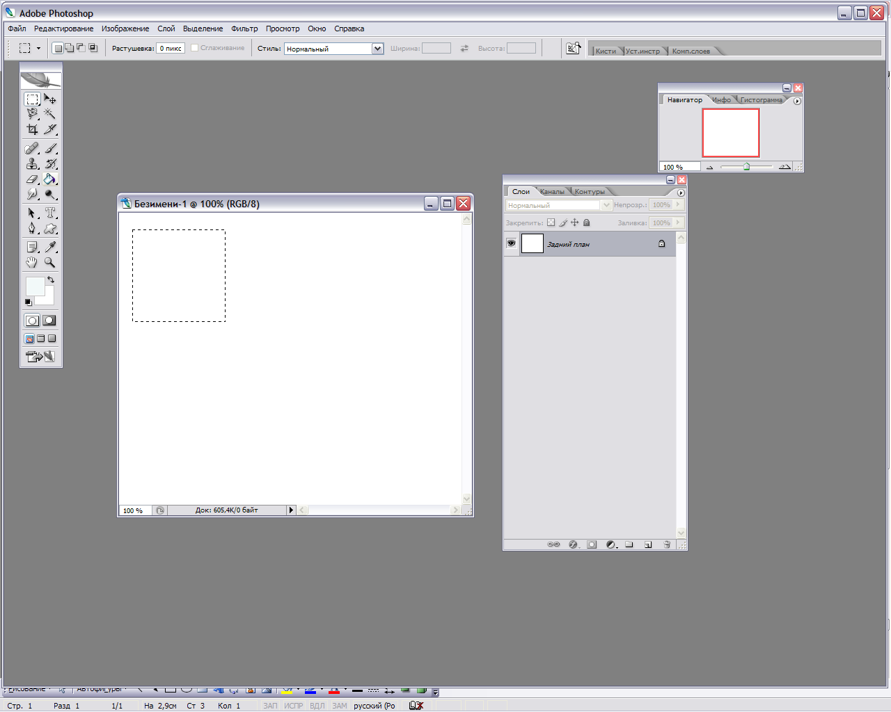
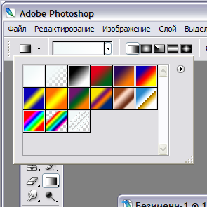
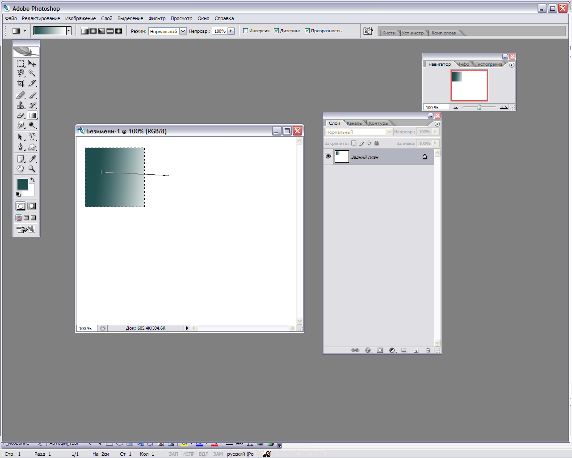
Возьмите инструмент заливка/градиент, выберите тип градиента,
укажите направление перетекания градиента

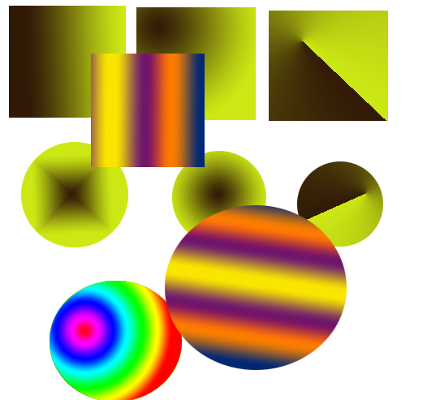

ПОТРЕНИРУЙТЕСЬ, создайте овальную область,
произвольную область.

Используя изображения из папки «Колбаса» создайте
композицию «Голодный кот».
